設定共享辦公桌樓層需要的規則
一層共享辦公桌會和一層會議室設得不一樣的六個項目——僅限現場預約、全日預約、 在全日預約上仍然有效的簽到期限、讓人提早交還、把郵件安靜下來，以及防止被拍下的 貼紙在家裡被掃描。
2026-08-21 · https://offision.com/help/zh-hant/booking/set-the-rules-a-hot-desk-floor-needs/
辦公桌和會議室遵守同一套預約規則：同一個畫面、同樣的欄位、用同樣的方式掛到資源上。
會變的是您會去動其中哪幾個，因為一張共享辦公桌出問題的方式和會議室不同：沒有人會
重複預約它，他們只是坐去了別的地方，然後讓它整天被佔著。
所以這篇是一份取捨，不是設定參考。下面每個欄位在
資源規則參考裡都有逐項說明；這裡寫的是一層共享
辦公桌會設哪六個，以及為什麼。
開始之前:
辦公桌已經存在——請參閱新增辦公桌——而且您已經決定它們是要提前
預約還是現場才拿，因為步驟 1 就是這個決定，後面每一段都會因答案不同而讀法不同。
請為辦公桌另外建一份新的預約規則，不要直接改會議室在用的那一份。一份規則會被
所有指向它的資源共用，共用同一份的會議室樓層與辦公桌樓層沒辦法分開調。
Where in Offision: admin app → booking/advance-policy (預約規則)

1. 先決定辦公桌能不能提前預約
在預約規則頁面上，有兩個開關框住了其餘一切。
僅限現場預約——「此資源僅支援現場預約，不提供提前預約。」 打開它，這張辦公桌
就完全從預約表單裡消失，唯一拿到它的方法就是人站在它前面。對臨時工作桌和電話房來說
這是對的：提前一小時的預約，價值不如有人需要時它剛好空著。對某人拿來安排星期二的
座位來說就是錯的。
也請注意它沒有說的部分：在現場 和 用掃描的 並不一樣，因為面板也在現場。打開它
只是「只能掃描貼紙才取得到的辦公桌」的一半，另一半是預約途徑的設定。兩半都寫在
決定資源可以從哪裡預約，
只能從應用程式預約的組合也在同一頁。
允許使用者創建全日的預約——保持開啟。辦公桌的預約通常就是一整天，這和會議室的
建議剛好相反；關掉它等於逼人每天早上手動填 09:00–18:00。
順手也可以考慮把允許使用者創建重複的預約關掉。一個重複預約就能無限期地把同一張
桌子每個星期二佔走，那等於從後門變成了固定座位——如果那正是您要的，
直接做成固定座位才是正路。
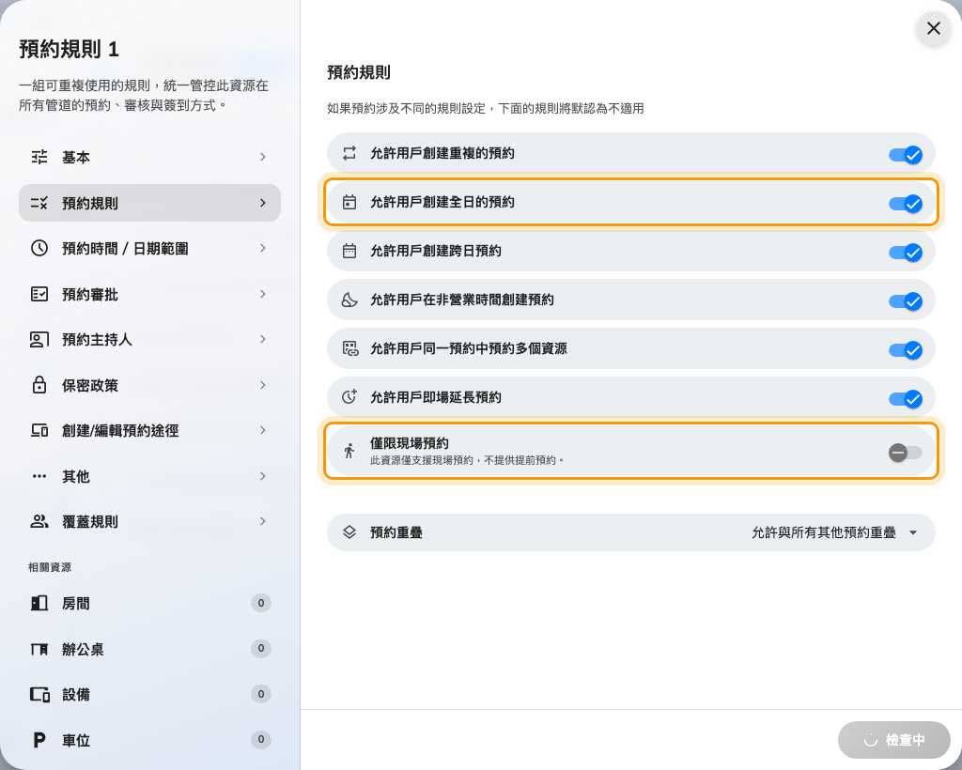
預約規則。「僅限現場預約」決定這張辦公桌到底會不會出現在預約表單裡。

2. 要求簽到，並給它一個在全日預約上有效的期限
這是讓共享辦公桌真正運作的設定，也是最常沒被設的一個。少了它，一張訂了卻沒人用的
辦公桌會一直被佔著，直到訂的人自己想起來——也就是直到當天結束。
打開需要辦理簽到手續，一般的期限就會出現：多早的簽到算數，以及開始後多久沒簽到
就當成缺席並把辦公桌釋出。完整機制在
簽到與缺席的運作方式；這裡真正重要的是下一個開關。
全天預約簽到時間——「為全天預約指定固定簽到時間限制。」 一般的期限是從預約
開始時間起算，而一筆全日的辦公桌預約是從午夜開始，所以三十分鐘的期限在還沒有人醒來
之前就過了。這個設定把它換成一個時刻：10:30 前簽到，否則辦公桌回到共用池。在步驟 1
保留了全日預約的樓層上，這不是可選項——沒有它，上面那個期限沒有任何意義。
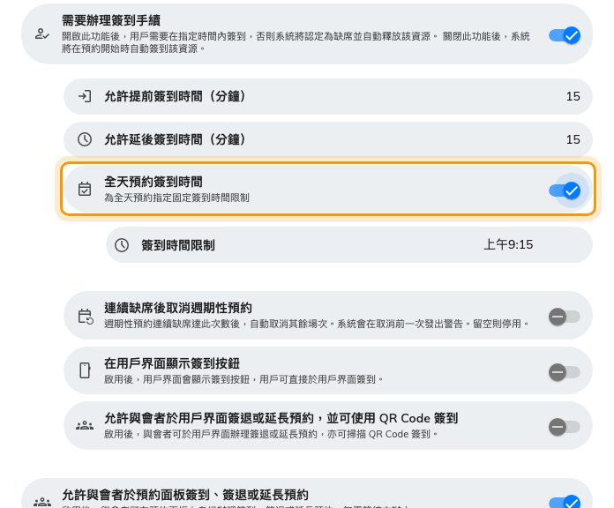
開啟簽到之後，底下就是全日預約的期限。用一個時刻取代從午夜起算的區間。

3. 讓人能把辦公桌交還
允許提早簽退預約會在貼紙和應用程式上放出立即結束。訂到六點卻三點就走，等於
讓一張沒有人能用的辦公桌被佔三個小時，而預約本身無從得知您已經離開。
在一層共享辦公桌上，收回來的面積大多來自這一個開關——比上面那個缺席釋出還多，因為
被人刻意交還的桌子，會比等到逾時的桌子早好幾個小時回來。
允許使用者即場延長預約是它的鏡像，值得基於同樣的理由保持開啟：一個能在座位上加
半小時的人，不會「以防萬一」先訂到六點。

4. 把郵件安靜下來
會議室的郵件有用：它告訴五個人該去哪裡。辦公桌的郵件只告訴一個人他早就知道的事，
而且天天如此，這也是新的共享辦公桌樓層最常見的抱怨。
其他頁面、電郵區段底下有兩個設定：
- 停用預約電郵通知會把全部停掉——新建、變更、取消，對這份規則底下的每一個資源
都一樣。在辦公桌上這通常就是對的答案，而且安全，正是因為辦公桌的預約沒有需要通知
的出席者。
- 預約辦公桌或設備時在電子郵件中附加 .ics 資料決定真的寄出去的信要不要夾一份
行事曆邀請。它是整份規則裡唯一在標籤上就寫著辦公桌的開關，會存在，是因為一個月的
辦公桌預約全都變成行事曆項目，會把某人一整週的其他事情埋掉。
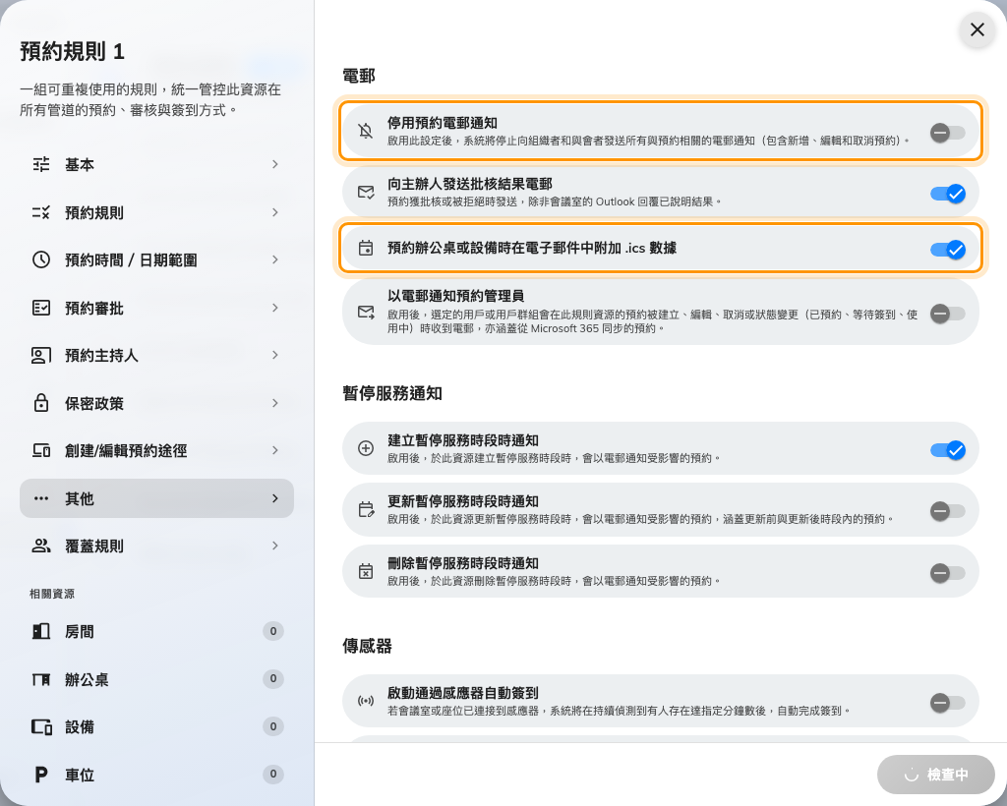
「其他」頁面上的電郵區段。.ics 那個開關會點名辦公桌與設備，是因為它對其他東西都不適用。

5. 防止被拍下的貼紙在家裡被掃描
辦公桌貼紙是一張永遠不變的列印碼，所以任何拍過它的人都能從任何地方掃。從沙發上訂走
一張辦公桌，比沒有這筆預約更糟，因為那張桌子現在看起來是有人了。
同樣在其他頁面上的使用者界面簽到 IP 限制就是答案：列出您辦公室的位址，其他
地方掃就會被拒絕。它是這一頁上唯一關於貼紙而不是關於預約的設定，也是貼紙可以放心
發出去的原因。請參閱
列印並張貼資源貼紙。

6. 把規則掛到辦公桌上
在有東西指向它之前，規則只是自己存在著。到每張辦公桌的規則頁面選它，或者從規則
自己的已指派資源頁面整批指派——沒有規則的辦公桌遵守的是租戶預設值，不是您剛剛
寫好的東西。

7. 確認是否成功
去試失敗，不要試成功。用一般使用者帳號預約一張辦公桌，不要簽到，等過步驟 2 設定的
期限：這筆預約應該變成缺席，辦公桌應該回到清單裡。然後再訂一次、掃描貼紙，確認
立即結束有出現。
一層樓什麼都不會被釋出，幾乎都是兩件事之一：規則寫好了卻沒有掛上去（步驟 6），或者
需要辦理簽到手續根本沒開。

本文未涵蓋的部分
- 誰能預約一張辦公桌。 那是設在辦公桌上的團隊空間——請參閱
讓部門擁有自己的會議室。
- 一個人能用掉多少辦公桌。 那是配額，而辦公桌可以有自己的額度——請參閱
辦公桌與會議室使用不同的配額。
- 上午與下午的辦公桌。 半日辦公桌完全不是規則裡的設定，而是一份帶時段間隔的
預約時間帶排程——請參閱
將預約限制在固定時段。
- 辦公桌可以使用的時段。 營業時間排程設在辦公桌上，和這份規則一起判定——請參閱
將預約限制在營業時間內。

